**INSTITUTO POLITÉCNICO NACIONAL**

ESCUELA SUPERIOR DE CÓMPUTO

LICENCIATURA EN CIENCIA DE DATOS

UNIDAD DE APRENDIZAJE

DESARROLLO DE APLICACIONES WEB

PRÁCTICA

NOMBRE DE LOS ALUMNOS:

DE LUNA OCAMPO YANINA

PROFESOR:

IVÁN BLANCO ALMAZÁN

GRUPO:

4CDM1

FECHA:

02/06/2022

Primero creamos un proyecto login y una aplicación llamada accounts. Iniciamos el servidor y visualizamos una página así:

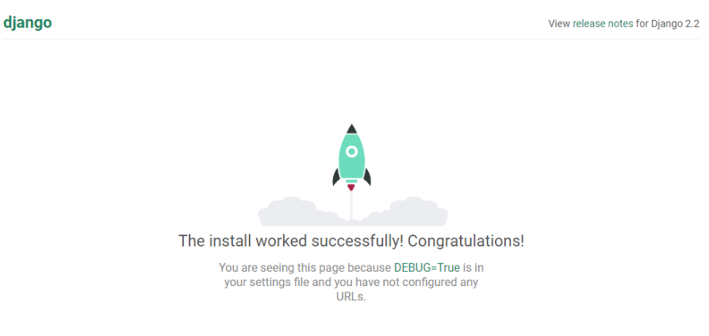

Lo que significa que ha funcionado de forma correcta el levantar el servidor. Comenzamos a crear los archivos necesarios para que funcione lo que queremos crear.

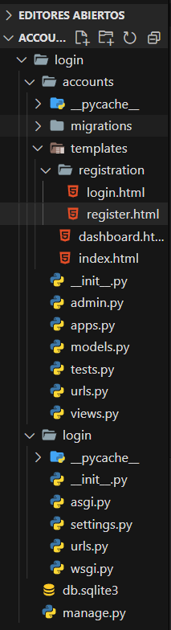

Creamos nuestro super usuario que es una cuenta de administrador para el servicio. Este puede acceder y manipular cualquier dato en la base de datos. Para separar cada acción, nos ayudaremos de las URL para operaciones de registro, inicio y cierre de sesión. Recordemos que esto se actualiza en urls.py en dentro de utlpatterns como se ve a continuación:

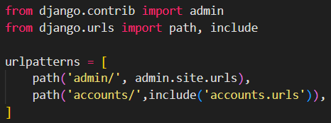

De igual forma se debe hacer en las url de la parte de accounts, añadiendo lo que mencionamos previamente:

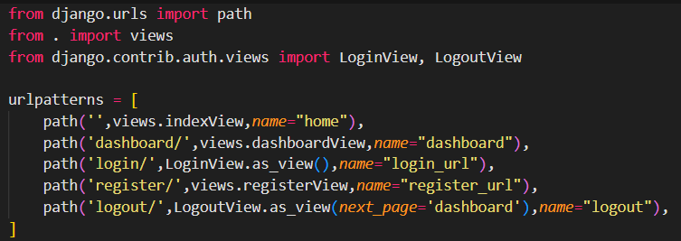

Como debemos proporcionar una interfaz sencilla con un formulario HTML, modificaremos nuestra views.py. Añadimos nuestro index que se mencionará más adelante, el registro y el login.

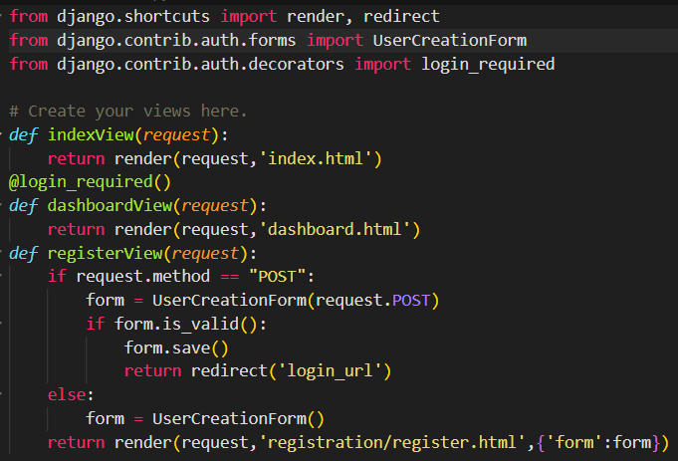

No hay que olvidar que también debemos modificar nuestro “settings.py” agregando “accounts” en la configuración.

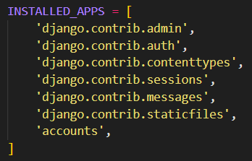

Añadimos nuestro index previamente mencionado.

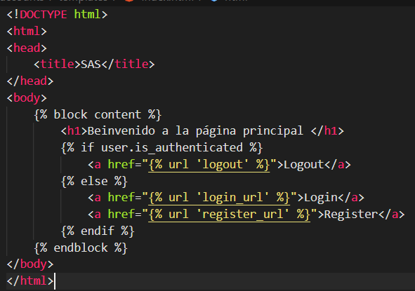

Y el login con el botón que nos ayudará a guardar los cambios.

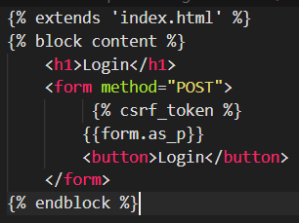

Ponemos el registro de lo que pondrán los usuarios.

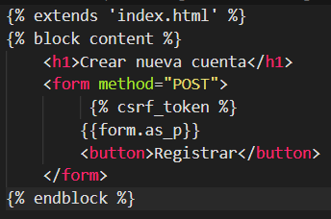

Y por último el dashboard.

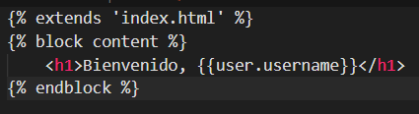

Al ejecutarlo veremos lo siguiente en nuestra pantalla:

